TUẦN 22
TOÁN
CHỦ ĐỀ 9: CHU VI, DIỆN TÍCH MỘT SỐ HÌNH PHẲNG
Bài 51: DIỆN TÍCH CỦA MỘT HÌNH. XĂNG – TI – MÉT VUÔNG.
(TIẾT 2)

I. YÊU CẦU CẦN ĐẠT:
1. Năng lực đặc thù:
- HS năm được đơn vị đo diện tích chuẩn là xăng-ti-met vuông
- Phát triển năng lực lập luận, tư duy về không gian và năng lực giao tiếp toán học
2. Năng lực chung.
- Năng lực tự chủ, tự học: lắng nghe, trả lời câu hỏi, làm bài tập.
- Năng lực giải quyết vấn đề và sáng tạo: tham gia trò chơi, vận dụng.
- Năng lực giao tiếp và hợp tác: hoạt động nhóm.
3. Phẩm chất.
- Phẩm chất nhân ái: Có ý thức giúp đỡ lẫn nhau trong hoạt động nhóm để hoàn thành nhiệm vụ.
- Phẩm chất chăm chỉ: Chăm chỉ suy nghĩ, trả lời câu hỏi; làm tốt các bài tập.
- Phẩm chất trách nhiệm: Giữ trật tự, biết lắng nghe, học tập nghiêm túc.
II. ĐỒ DÙNG DẠY HỌC
- Kế hoạch bài dạy, bài giảng Power point.
- SGK và các thiết bị, học liệu phụ vụ cho tiết dạy.

III. HOẠT ĐỘNG DẠY HỌC
Hoạt động của giáo viên | Hoạt động của học sinh
1. Khởi động:  - GV YC HS so sánh diện tích của hai hình mà hình lớn chứa hình bé  - GV Nhận xét, tuyên dương.  - GV dẫn dắt vào bài mới | - HS quan sát và so sánh.  - Lớp nhận xét  - HS lắng nghe.
2. Khám phá  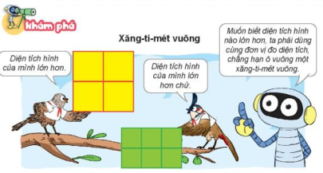  a/ GV nêu tình huống: Có hai bạn chim di và chào mào đang tranh cãi xem hình của ai lớn hơn. YC HS thảo luận nhóm đôi và trả lời các câu hỏi:  ? Hình của bạn chim di có mấy ô vuông?  ? Hình của bạn chào mào có mấy ô vuông?  ? Theo em hình của bạn nào lớn hơn?  - Gv KL: Nếu chỉ nhìn bằng mắt thường chúng ta không thể biết được hình của bạn nào lớn hơn. Như vậy là chúng ta cần một đơn vị chung để so sánh diện tích hình của hai bạn. Đơn vị đó là xăng-ti-mét.  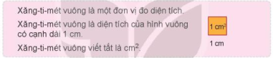  - GV giới thiệu về xăng-ti-mét: Gv chiếu ô vuông cạnh 1cm minh họa rồi giới thiệu (nêu lại những ý trong khung màu hồng của SGK)  b/ GV HD HS dùng đơn vị xăng-ti-mét vuông để tính diện tích các hình chữ nhật và hình vuông.  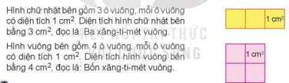  ? Biết Môi ô vuông nhỏ có diện tích là 1 cm². YC HS tính diện tích hình chữ nhật và hình vuông  - GV nhận xét, tuyên dương  - GV KL: Diện tích hình chữ nhật là 3 cm², diện tích hình vuông là 4 cm². | - HS thực hiện theo yêu cầu trong nhóm đôi.  - Đại diện các nhóm trả lời  + Hình của bạn chim di có 4 ô vuông  + Hình của bạn chào mào có 6 ô vuông  - HS có thể nêu nhiều ý kiến khác nhau  - HS lắng nghe  - HS lắng nghe. 3,4 HS đọc lại. HS khác đọc thầm  - HS thực hiện theo YC của Gv  + Diện tích của hình vuông là 4cm²; diện tích của hình chữ nhật là 3cm²  - Hs lắng nghe
3. Hoạt động  Bài 1:  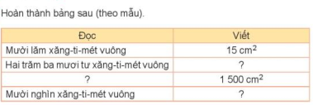  - GV YC HS đọc đề bài  - YC HS làm vở  - Gọi HS trả lời  - GV nhận xét, tuyên dương  - GV lấy thêm ví dụ về các số đo có cách đọc đặc biệt  Bài 2:  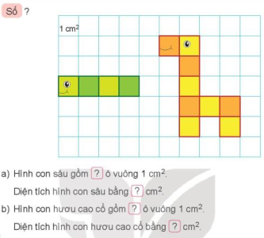  - GV YC HS đọc đề bài  - YC HS đếm số ô vuông ròi điền kết quả vào ô trống. Sau đó trao đổi trong nhóm đôi  - Gọi đại diện các nhóm trả lời  ? Để điền được các số vào ô trống em đã làm như thế nào?  ? Em hãy so sánh diện tích hình con sâu và hình con hươu?  - Gv chốt lại đáp án đúng | - Hoàn thành bảng sau theo mẫu  - HS làm việc cá nhân  - HS trả lời. HS khác nhận xét, bổ sung  + Hai trăm ba mươi tư xăng-ti-mét vuông: 234 cm²  + Một nghìn năm trăm xăng-ti-mét vuông: 1 500 cm²  + Mười nghìn xăng-ti-mét vuông: 10 000 cm²  - HS lắng nghe  - HS thực hiện theo YC  - 2 HS đọc YC  - HS làm việc cá nhân, sau đó trao đổi trong nhóm đôi  - Đại diện 2-3 nhóm trả lời. Các nhóm khác nhận xét, bổ sung  a/ Dình con sâu gồm 4 ô vuông 1cm²  + Diện tích hình con sâu bằng 4 cm²  b/ Hình con hươu cao cổ gồm 9 ô vuông 1 cm²  + Diện tích hình con hươu cao cổ bằng 9 cm²  - Em đã đếm số ô vuông 1 cm²  - Diện tích hình con sâu bé hơn diện tích hình con hươu cao cổ
4. Luyện tập  Bài 1:  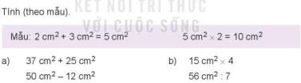  - GV YC HS đọc đề bài  - YC HS nghiên cứu mẫu trong nhóm đôi để tìm ra cách làm  - Gv có thể giải thích thêm: cô lấy hai hình chữ nhật (có chiều rộng 1 cm, chiều dài 2 cm) và (chiều rộng 1cm, chiều dài 3cm) với diện tích lần lượt là 2cm² và 3 cm² rồi ghép thành một hình chữ nhật có chiều rộng 1 cm, chiều dài 5 cm với diện tích 5cm²;....  - YC HS hoàn thành bài tập vào vở  - Gọi HS đọc bài làm  - Gv nhận xét, tuyên dương những bạn hoàn thành nhanh  Bài 2:  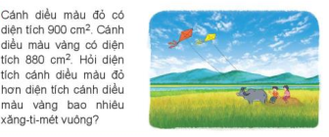  - GV YCHS đọc đề bài  - YC HS làm bài vào vở  - GV nhận xét, chữa bài giải đúng | - Tính (theo mẫu)  - HS nghiên cứu mẫu và đưa ra cách làm. Nhận xét  - HS lắng nghe và nhắc lại cách làm  - HS hoàn thành vào vở  a/ 37 cm² + 25 cm² = 62 cm²  50 cm² – 12 cm² = 38 cm²  b/ 15 cm² x 4 = 60 cm²  56 cm² : 7 = 8 cm²  - HS nối tiếp đọc bài làm. Nhận xét  - Hs đọc yc  - HS làm việc cá nhân, trao đổi chéo vở kiểm tra. Một HS lên bảng làm bài  Bài giải  Diện tích cánh diều màu đỏ hơn diện tích cánh diều màu vàng là:  900 – 880 = 20 (cm²)  Đáp số: 20cm²  - HS nhận xét
5. Vận dụng.  - Hôm nay, em đã học những nội dung gì?  - GV tóm tắt nội dung chính.  - Sau khi học xong bài hôm nay, em có cảm nhận hay ý kiến gì không?  - GV tiếp nhận ý kiến.  - GV nhận xét, khen ngợi, động viên HS. | - HS trả lời  - HS lắng nghe và nhắc lại  - HS nêu ý kiến
IV. ĐIỀU CHỈNH SAU BÀI DẠY
.......................................................................................................................................
.......................................................................................................................................
-------------------------------------------------------
TOÁN
CHỦ ĐỀ 9: CHU VI, DIỆN TÍCH MỘT SỐ HÌNH PHẲNG
Bài 52: DIỆN TÍCH HÌNH CHỮ NHẬT, DIỆN TÍCH HÌNH VUÔNG.
DIỆN TÍCH HÌNH CHỮ NHẬT (T1)

I. YÊU CẦU CẦN ĐẠT:
1. Năng lực đặc thù:
- Tính được diện tích hình chữ nhật theo quy tắc đã nêu trong SGK.
- Vận dụng giải các bài toán thực tế liên quan đến diện tích hình chữ nhật và bài toán giải bằng hai bước tính.
- Phát triển năng lực phát triển tư duy định lượng trong không gian thông qua các tình huống liên quan đến diện tích.
2. Năng lực chung.
- Năng lực tự chủ, tự học: lắng nghe, trả lời câu hỏi, làm bài tập.
- Năng lực giải quyết vấn đề và sáng tạo: tham gia trò chơi, vận dụng.
- Năng lực giao tiếp và hợp tác: hoạt động nhóm.
3. Phẩm chất.
- Phẩm chất nhân ái: Có ý thức giúp đỡ lẫn nhau trong hoạt động nhóm để hoàn thành nhiệm vụ.
- Phẩm chất chăm chỉ: Chăm chỉ suy nghĩ, trả lời câu hỏi; làm tốt các bài tập.
- Phẩm chất trách nhiệm: Giữ trật tự, biết lắng nghe, học tập nghiêm túc.
II. ĐỒ DÙNG DẠY HỌC
- Kế hoạch bài dạy, bài giảng Power point.
- SGK và các thiết bị, học liệu phụ vụ cho tiết dạy.

III. HOẠT ĐỘNG DẠY HỌC
Hoạt động của giáo viên | Hoạt động của học sinh
1. Khởi động:
- Mục tiêu: + Tạo không khí vui vẻ, khấn khởi trước giờ học.
+ Kiểm tra kiến thức đã học của học sinh ở bài trước.
- Cách tiến hành:
- GV tổ chức trò chơi để khởi động bài học.  + Câu 1: Tính:  35 cm² + 15 cm² = ? 45 cm² + 54 cm² = ?  - GV Nhận xét, tuyên dương.  - GV dẫn dắt vào bài mới:  * Xây dựng quy tắc tính diện tích hình chữ nhật.  - Slide hình ảnh:  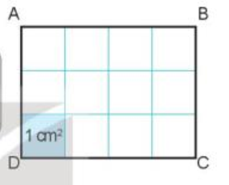  -  - Các ô vuông trong hình chia làm mấy hàng?  - Mỗi hàng có mấy ô vuông? Tính số ô vuông có trong hình.  - Gv chỉ hình giới thiệu : Mỗi ô vuông nhỏ có diện tích là 1cm²  - Mỗi hàng có diện tích là bao nhiêu?  + Tính diện tích của hình chữ nhật trên  + 4 là chiều gì của hình chữ nhật?  + 3 là chiều gì của hình chữ nhật?  - Muốn tính diện tích hình chữ nhật em làm thế nào?  - Nhận xét bạn.  - HS đọc lại quy tắc trong SGK  => Muốn tính diện tích hình chữ nhật ta lấy chiều dài nhân với chiều rộng(cùng đơn vị đo) | - HS tham gia trò chơi  + Trả lời: b/c  - HS lắng nghe.  - ... quan sát  - ... 3 hàng.  - ... 4 ô vuông.  - ... 4 x 3 = 12 (ô vuông) B/c  -... 4cm²  -... 4 x 3 = 12 (cm²⁾ b/c  - … chiều dài  - ... chiều rộng  - ...lấy chiều dài nhân với chiều rộng.  - Nhận xét.  -... đọc quy tắc SGK  -... lắng nghe. Nhắc lại
2. Luyện tập:
- Mục tiêu:
+ Tính được diện tích hình chữ nhật theo quy tắc đã nêu trong SGK.
+ Vận dụng giải các bài toán thực tế liên quan đến diện tích hình chữ nhật và bài toán giải bằng hai bước tính.
- Cách tiến hành:
Bài 1. (Làm việc cá nhân) Nêu số đo chiều dài, chiều rộng. Tính diện tích hình chữ nhật.  - GV hướng dẫn cho HS nhận biết câu 1.  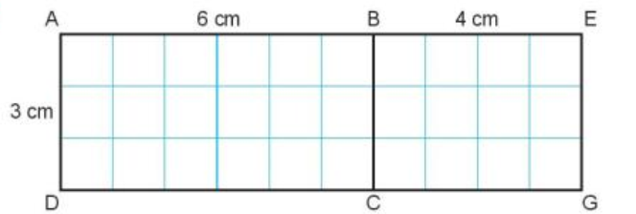  - Tương tự làm tiếp với HCN AEGD  - Chữa bài, Soi phiếu  - GV nhận xét, tuyên dương.  Bài 2: (Làm vở) Diện tích hình chữ nhật ?  - Thực hiện vào vở.  - Soi, chữa bài.  - GV Nhận xét, tuyên dương.  - Tấm gỗ có diện tích là bao nhiêu?  - Nêu cách tính diện tích của tấm gỗ?  => Muốn tính diện tích hình chữ nhật em làm thế nào?  Bài 3: (Làm việc cá nhân) tính diện tích?  - GV cho HS làm bài tập vào nháp.  - Quan sát tranh  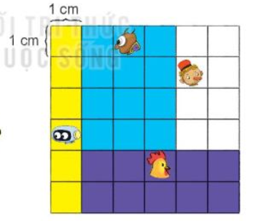  - Gọi HS nêu kết quả, HS nhận xét lẫn nhau.  - Mỗi một ô vuông là bao nhiêu cm² ?  - Muốn tìm mỗi bạn nhận được miếng sô-cô-la bao nhiêu xăng-ti-mét vuông em làm thế nào?  - GV nhận xét, tuyên dương. | - Nêu yêu cầu.  - 1 HS nêu cách điền số vào ô trống .  - HS lần lượt làm vào phiếu bài tập :  + Điền số: Chiều dài HCN BEGC là 4cm .  + Điền số: Chiều rộng HCN BEGC là 3cm .  + Diện tích HCN BEGC là .  4 x 3 = 12 (cm²)  - Nhận xét  - Nêu yêu cầu.  - HS làm vở.  Lời giải  Diện tích tấm gỗ là:  15 x 5 = 75(cm²)  Đáp số: 75cm²  + ... 75cm²  + ... lấy chiều dài là 15cm nhân với chiều rộng là 5cm  + ... lấy chiều dài nhân với chiều rộng cùng đơn vị đo.  - Nêu yêu cầu.  - HS làm nháp.  - ...quan sát  - ...kết quả  + Rô bốt : 6 cm²  + Bu-ra-ti-nô: 8 cm²  +Gà trống: 10 cm²  + Dế: 12 cm²  - ... 1 cm²  - ...đếm số ô....
3. Vận dụng.
- Mục tiêu:
+ Tính được diện tích hình chữ nhật theo quy tắc đã nêu trong SGK.
+ Vận dụng giải các bài toán thực tế liên quan đến diện tích hình chữ nhật và bài toán giải bằng hai bước tính.
+ Vận dụng kiến thức đã học vào thực tiễn.
+ Tạo không khí vui vẻ, hào hứng, lưu luyến sau khi học sinh bài học.
- Cách tiến hành:
- GV tổ chức vận dụng bằng các hình thức như trò chơi, hái hoa,...sau bài học để học sinh nắm được cách tính diện tích của HCN.  + Bài toán:....  - Nhận xét, tuyên dương | - HS tham gia để vận dụng kiến thức đã học vào thực tiễn.  + HS trả lời:.....
4. Điều chỉnh sau bài dạy:
.......................................................................................................................................
.......................................................................................................................................
.......................................................................................................................................

**********************************************************

TOÁN
CHỦ ĐỀ 9: CHU VI, DIỆN TÍCH MỘT SỐ HÌNH PHẲNG
Bài 52: DIỆN TÍCH HÌNH CHỮ NHẬT, DIỆN TÍCH HÌNH VUÔNG.
DIỆN TÍCH HÌNH VUÔNG (T2)
I. YÊU CẦU CẦN ĐẠT:
1. Năng lực đặc thù:
- Tính được diện tích hình vuông theo quy tắc đã nêu trong SGK.
- Vận dụng giải các bài toán thực tế liên quan đến diện tích hình vuông và bài toán giải bằng hai bước tính.
- Phát triển năng lực phát triển tư duy định lượng trong không gian thông qua các tình huống liên quan đến diện tích.
2. Năng lực chung.
- Năng lực tự chủ, tự học: lắng nghe, trả lời câu hỏi, làm bài tập.
- Năng lực giải quyết vấn đề và sáng tạo: tham gia trò chơi, vận dụng.
- Năng lực giao tiếp và hợp tác: hoạt động nhóm.
3. Phẩm chất.
- Phẩm chất nhân ái: Có ý thức giúp đỡ lẫn nhau trong hoạt động nhóm để hoàn thành nhiệm vụ.
- Phẩm chất chăm chỉ: Chăm chỉ suy nghĩ, trả lời câu hỏi; làm tốt các bài tập.
- Phẩm chất trách nhiệm: Giữ trật tự, biết lắng nghe, học tập nghiêm túc.
II. ĐỒ DÙNG DẠY HỌC
- Kế hoạch bài dạy, bài giảng Power point.
- SGK và các thiết bị, học liệu phụ vụ cho tiết dạy.
Hoạt động của giáo viên | Hoạt động của học sinh
1. Khởi động:
- Mục tiêu: + Tạo không khí vui vẻ, khấn khởi trước giờ học.
+ Kiểm tra kiến thức đã học của học sinh ở bài trước.
- Cách tiến hành:
- GV kiểm tra bài cũ.  - Tính chu vi hình chữ nhật ABCD biết chiều dài là 16 cm, chiều rộng là 5 cm.  - Muốn tính chu vi hình chữ nhật ta làm ntn?  - GV Nhận xét, tuyên dương.  - GV dẫn dắt vào bài mới:  * Xây dựng quy tắc tính diện tích hình vuông.  - Slide hình ảnh:  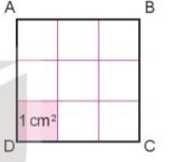  -  - Các ô vuông trong hình chia làm mấy hàng?  - Mỗi hàng có mấy ô vuông? Tính số ô vuông có trong hình.  - Gv chỉ hình giới thiệu : Mỗi ô vuông nhỏ có diện tích là 1cm²  - Mỗi hàng có diện tích là bao nhiêu?  + Dựa vào số ô vuông tính diện tích của hình vuông trên ?  + 3 là gì của hình vuông?  => Muốn tính diện tích hình vuông em làm thế nào?  - Nhận xét bạn.  - HS đọc lại quy tắc trong SGK  => Muốn tính diện tích hình vuông ta lấy độ dài một cạnh nhân với chính nó(cùng đơn vị đo) | - HS thực hiện  + Trả lời: b/c  - ... chiều dài nhân với chiều rộng (cùng đơn vị đo)  - HS lắng nghe.  - ... quan sát  - ... 3 hàng.  - ... 3 ô vuông.  - ... 3 x 3 = 9 (ô vuông) B/c  -... 3cm²  Lời giải  Diện tích của hình vuông trên là: 3 x 3 = 12 (cm²⁾ b/c  - ... 3 là độ dài một cạnh hình vuông.  - ...lấy cạnh dài nhân với cạnh.  - Nhận xét.  -... đọc quy tắc SGK  -... lắng nghe. Nhắc lại
2. Luyện tập:
- Mục tiêu:
+ Tính được diện tích hình vuông theo quy tắc đã nêu trong SGK.
+ Vận dụng giải các bài toán thực tế liên quan đến diện tích hình chữ nhật và bài toán giải bằng hai bước tính.
- Cách tiến hành:
Bài 1. (Làm việc cá nhân) Tính chu vị, diện tích hình vuông.  - GV hướng dẫn cho HS nhận biết câu 1.  - Chữa bài, Soi phiếu  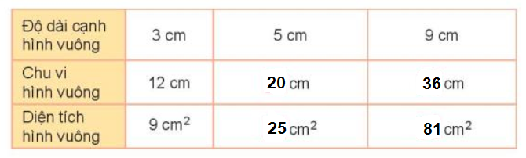  - GV nhận xét, tuyên dương.  Bài 2 a: (Làm vở) Diện tích hình vuông ?  - Thực hiện vào vở.  - Soi, chữa bài.  - GV Nhận xét, tuyên dương.  - Miếng bánh có diện tích là bao nhiêu?  - Nêu cách tính diện tích của miếng bánh hình vuông đó?  => Muốn tính diện tích hình vuông em làm thế nào?  Bài 2 b  - Thực hiện vào nháp.  - Soi, chữa bài.  - GV Nhận xét, tuyên dương.  - Miếng bánh bị cắt đi có diện tích là bao nhiêu?  - Miếng bánh còn lại có diện tích là bao nhiêu?  - Nêu cách tính diện tích của miếng bánh bị cắt đi đó?  => Muốn tính diện tích hình vuông em làm thế nào?  Bài 3: (Làm việc nhóm) độ dài, diện tích hình vuông?  - GV cho HS nháp.  - Quan sát tranh  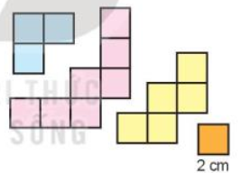  - Gọi HS lên bảng ghép, chia sẻ.  - GV nhận xét, tuyên dương.  => => Muốn tính diện tích hình vuông ta lấy độ dài một cạnh nhân với chính nó(cùng đơn vị đo | - Nêu yêu cầu.  - 1 HS nêu cách tính chu vị, diện tích hình vuông .  - HS lần lượt làm vào phiếu bài tập :  - Nhận xét  - Đối chiếu kq của bạn với kq mình.  - Nêu yêu cầu.  - HS làm vở.  Lời giải  Diện tích miếng bánh là:  8 x 8 = 64(cm²)  Đáp số: 64cm²  + ... 64cm²  + ... lấy cạnh là 8 cm nhân với cạnh là 8cm  + ... lấy cạnh nhân với chính nó (cùng đơn vị đo).  - Nêu yêu cầu.  - HS làm nháp.  Lời giải  Diện tích miếng bánh bị cắt đi là: 3 x 3 = 9(cm²)  Diện tích miếng bánh còn lại là:  64 – 9 = 55(cm²)  Đáp số: 55cm²  + ... 9cm²  + ... 55cm²  + ... lấy cạnh là 3cm nhân với cạnh là 3cm  + ... lấy cạnh nhân với chính nó (cùng đơn vị đo).  - Nêu yêu cầu.  - HS làm nháp.  - ...quan sát  -...thực hiện, chia sẻ  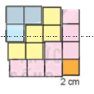  Lời giải  Độ dài cạnh hình vuông là:  2 x 4 = 8(cm²)  Diện tích hình vuông đó là:  8 x 8 = 64(cm²)  Đáp số: 64cm²  - Đại diện nhóm trả lời:  + Mỗi một ô vuông là bao nhiêu cm² ?  - ... 2 cm²  + Cạnh hình vuông vừa xếp được là bao nhiêu xăng-ti-mét vuông? Bạn làm thế nào?  - ...8 cm^{2 ,} lấy 2 x 4 = 8 cm²  + Muốn tính diện tích hình vuông được ghép bởi các hình bạn áp dụng công thức nào  - … công thức tính diện tích hinh vuông.
3. Vận dụng.
- Mục tiêu:
+ Tính được diện tích hình vuông theo quy tắc đã nêu trong SGK.
+ Vận dụng giải các bài toán thực tế liên quan đến diện tích hình chữ nhật và bài toán giải bằng hai bước tính.
+ Vận dụng kiến thức đã học vào thực tiễn.
+ Tạo không khí vui vẻ, hào hứng, lưu luyến sau khi học sinh bài học.
- Cách tiến hành:
- GV tổ chức vận dụng bằng các hình thức như trò chơi, hái hoa,...sau bài học để học sinh nắm được cách tính diện tích của hình vuông.  + Bài toán:....  - Nhận xét, tuyên dương | - HS tham gia để vận dụng kiến thức đã học vào thực tiễn.  + HS trả lời:.....
4. Điều chỉnh sau bài dạy:
.......................................................................................................................................
.......................................................................................................................................
.......................................................................................................................................
********************************************
TOÁN
CHỦ ĐỀ 9: CHU VI, DIỆN TÍCH MỘT SỐ HÌNH PHẲNG
Bài 52: DIỆN TÍCH HÌNH CHỮ NHẬT, DIỆN TÍCH HÌNH VUÔNG.
LUYỆN TẬP (T3)

I. YÊU CẦU CẦN ĐẠT:
1. Năng lực đặc thù:
- Tính được diện tích hình chữ nhật và diện tích hình vuông theo quy tắc đã nêu trong SGK.
- Vận dụng giải các bài toán thực tế liên quan đến diện tích hình chữ nhật và diện tích hình vuông và bài toán giải bằng hai bước tính.
- Phát triển năng lực phát triển tư duy định lượng trong không gian thông qua các tình huống liên quan đến diện tích.
2. Năng lực chung.
- Năng lực tự chủ, tự học: lắng nghe, trả lời câu hỏi, làm bài tập.
- Năng lực giải quyết vấn đề và sáng tạo: tham gia trò chơi, vận dụng.
- Năng lực giao tiếp và hợp tác: hoạt động nhóm.
3. Phẩm chất.
- Phẩm chất nhân ái: Có ý thức giúp đỡ lẫn nhau trong hoạt động nhóm để hoàn thành nhiệm vụ.
- Phẩm chất chăm chỉ: Chăm chỉ suy nghĩ, trả lời câu hỏi; làm tốt các bài tập.
- Phẩm chất trách nhiệm: Giữ trật tự, biết lắng nghe, học tập nghiêm túc.
II. ĐỒ DÙNG DẠY HỌC
- Kế hoạch bài dạy, bài giảng Power point.
- SGK và các thiết bị, học liệu phụ vụ cho tiết dạy.
Hoạt động của giáo viên | Hoạt động của học sinh
1. Khởi động:
- Mục tiêu: + Tạo không khí vui vẻ, khấn khởi trước giờ học.
+ Kiểm tra kiến thức đã học của học sinh ở bài trước.
- Cách tiến hành:
- GV kiểm tra bài cũ.  +Câu 1: Nêu quy tắc tính diện tích hình chữ nhật?  +Câu 2:Nêu quy tắc tính diện tích hình vuông?  - GV Nhận xét, tuyên dương. | + Trả lời:  + Trả lời  - HS lắng nghe.
2. Luyện tập:
- Mục tiêu:
+ Tính được diện tích hình chữ nhật và diện tích hình vuông theo quy tắc đã nêu trong SGK.
+ Vận dụng giải các bài toán thực tế liên quan đến diện tích hình chữ nhật và diện tích hình vuông và bài toán giải bằng hai bước tính.
- Cách tiến hành:
Bài 1a. (Làm việc cá nhân) Tính diện tích chữ nhật, hình vuông.  - GV hướng dẫn cho HS nhận biết câu 1.  - Nhận xét bạn.  - GV nhận xét, tuyên dương.  Bài 1 b: (Làm nháp) Diện tích hình vuông ?  - Thực hiện vào nháp.  - Soi, chữa bài.  - GV Nhận xét, tuyên dương.  - Diện tích hình H là bao nhiêu?  - Nêu cách tính diện tích của hình H?  => Muốn tính diện tích hình vuông em làm thế nào?  Bài 2a: Số? (Làm việc nhóm)  - Thực hiện vào phiếu bài tập.  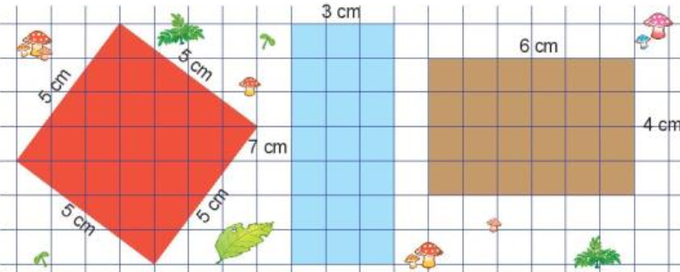  - Soi, chữa bài.  - GV Nhận xét, tuyên dương.  - Mảnh đất của ba bác kiến có chu vi bằng bao nhiêu?  - Mảnh đất màu đỏ có diện tích băng bao nhiêu?  - Mảnh đất màu xanh có diện tích băng bao nhiêu?  - Mảnh đất màu nâu có diện tích băng bao nhiêu?  =>Cách tính chu vi hình vuông, diện tích hình vuông có gì khác nhau?  Bài 2b: So sánh?  - Chữa bài:  Diện tích của ba mảnh đất đỏ, xanh nâu bằng bao nhiêu? So sánh diện tích của ba mảnh đó rồi tìm mảnh có diện tích lớn nhất.  => Nêu cách tính chu vi của hình chữ nhật, hình vuông?  - Cách tính diện tích của hình chữ nhật có gì khác cách tính diện tích hình vuông.  Bài 3: Diện tích hình chữ nhật, diện tích hình vuông?  - GV cho HS vở.  - Gọi HS lên chia sẻ.  - GV nhận xét, tuyên dương  => Em đã vận dụng kiến thức gì khi giải bài toán?  - GV nhận xét, tuyên dương.  => Muốn tính diện tích hình vuông ta lấy độ dài một cạnh nhân với chính nó(cùng đơn vị đo)  Bài 4: Diện tích hình chữ nhật.  - Chữa bài:  Tìm diện tích của tấm kính còn lại. Đầu tiên ta phải di tìm diện tích của cả tấm kính lớn, tiếp theo tìm diện tích của mỗi tấm kính. Tìm diện tích của ba tấm kính. Cuối cùng là tìm tấm kính còn lại.  - GV nhận xét, tuyên dương  => Em đã vận dụng kiến thức gì khi giải bài toán?  - GV nhận xét, tuyên dương.  => Muốn tính diện tích hình chữ nhật ta lấy chiều dài nhân với chiều rộng (cùng đơn vị đo) | - Nêu yêu cầu.  -... b/c  -.. nhận xét.  - Nêu yêu cầu.  - HS làm nháp.  Lời giải  Diện tích hình H là:  49 + 180 = 229(cm²)  Đáp số: 229cm²  + ... 229cm²  + ... tính tổng diện tích của hình vuông  + ... lấy cạnh nhân với chính nó (cùng đơn vị đo).  - Nêu yêu cầu.  - HS làm phiếu bài tập.  Lời giải  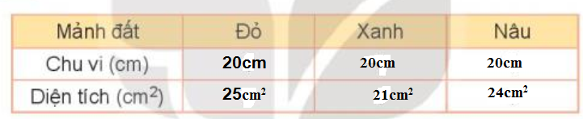  + ... 20cm  + ... 25cm²  + ... 21cm²  + ... 24cm²  + ... chu vi = cạnh x4  +....diện tích = cạnh x cạnh  - ...đọc thầm nêu yêu cầu  - Nêu yêu cầu.  - ...nháp  - ...mảnh đất đỏ: 5 x 5 = 25 cm²  - mảnh đất xanh: 7 x 3 = 21 cm²  - ...mảnh đất đỏ: 6 x 4 = 24 cm²  - Diện tích mảnh đất màu đỏ lớn nhất  - ... nêu  -... diện tích HCN = chiều dài nhân với chiều rộng  diện tích HV = cạnh x cạnh  - HS làm vở.  Lời giải  Diện tích tấm bìa màu đỏ là:  6 x 3 = 18(cm²)  Diện tích tấm bìa hình vuông là:  18 x 2 = 36(cm²)  Đáp số: 36cm²  - Đại diện nhóm trả lời:  -... tính diện tích hình vuông.  - Nêu yêu cầu.  - ...nháp  Lời giải  Diện tích của tấm kính lớn là:  85 x 30 = 2550 (cm²)  Diện tích mỗi tấm kính cắt đi là:  80 x 10 = 800 (cm²)  Diện tích 3 tấm kính cắt đi là:  800 x 3 = 2400 (cm²)  Diện tích phần tấm kính còn lại là:  2550 – 2400 = 150 (cm²)  Đáp số: 150 cm²  -... tính diện tích hình chữ nhật.
3. Vận dụng.
- Mục tiêu:
+ Tính được diện tích hình chữ nhật, diện tích hình vuông theo quy tắc đã nêu trong SGK.
+ Vận dụng giải các bài toán thực tế liên quan đến diện tích hình chữ nhật, diện tích hình vuông và bài toán giải bằng hai bước tính.
+ Vận dụng kiến thức đã học vào thực tiễn.
+ Tạo không khí vui vẻ, hào hứng, lưu luyến sau khi học sinh bài học.
- Cách tiến hành:
- GV tổ chức vận dụng bằng các hình thức như trò chơi, hái hoa,...sau bài học để học sinh nắm được cách tính diện tích của hình vuông.  + Bài toán:....  - Nhận xét, tuyên dương | - HS tham gia để vận dụng kiến thức đã học vào thực tiễn.  + HS trả lời:.....
4. Điều chỉnh sau bài dạy:
.......................................................................................................................................
.......................................................................................................................................
.......................................................................................................................................
TOÁN
Bài 53: LUYỆN TẬP CHUNG.
LUYỆN TẬP (Tiết 1)
I. YÊU CẦU CẦN ĐẠT:
1. Năng lực đặc thù:
- Tính được chu vi hình tam giác, hình tứ giác, hình chữ nhật, hình vuông khi biết độ dài các cạnh.
- Tính được diện tích hình chữ nhật, hình vuông.
- Giải quyết được một số tình huống thực tế liên quan đến chu vi, diện tích các hình đã học.
- Phát triển năng lực lập luận, tư duy toán học và năng lực giao tiếp toán học
2. Năng lực chung.
- Năng lực tự chủ, tự học: lắng nghe, trả lời câu hỏi, làm bài tập.
- Năng lực giải quyết vấn đề và sáng tạo: tham gia trò chơi, vận dụng.
- Năng lực giao tiếp và hợp tác: hoạt động nhóm.
3. Phẩm chất.
- Phẩm chất nhân ái: Có ý thức giúp đỡ lẫn nhau trong hoạt động nhóm để hoàn thành nhiệm vụ.
- Phẩm chất chăm chỉ: Chăm chỉ suy nghĩ, trả lời câu hỏi; làm tốt các bài tập.
- Phẩm chất trách nhiệm: Giữ trật tự, biết lắng nghe, học tập nghiêm túc.
II. ĐỒ DÙNG DẠY HỌC
- Kế hoạch bài dạy, bài giảng Power point.
- SGK và các thiết bị, học liệu phụ vụ cho tiết dạy.

III. HOẠT ĐỘNG DẠY HỌC
Hoạt động của giáo viên | Hoạt động của học sinh
1. Khởi động:
- Mục tiêu: + Tạo không khí vui vẻ, khấn khởi trước giờ học.
+ Kiểm tra kiến thức đã học của học sinh ở bài trước.
- Cách tiến hành:
- GV tổ chức trò chơi để khởi động bài học.  + Câu 1: Kể tên các hình mà em đã được học?  + Câu 2: Muốn tính chu vi của một hình em làm thế nào?  - GV Nhận xét, tuyên dương.  - GV dẫn dắt vào bài mới | - HS tham gia trò chơi  + Trả lời: miệng  + Muốn tính chu vi của một hình ta lấy đồ dài các cạnh cộng lại với nhau  - HS lắng nghe.
2. Luyện tập:
- Mục tiêu:
+ Củng cố về tính chu vi hình tứ giác, hình chữ nhật, hình vuông khi biết độ dài các cạnh.
+ - Cách tiến hành:
Bài 1. (Phiếu bài tập) Số? Tính chu vi, cạnh hình vuông.  - GV hướng dẫn cho HS nhận biết bài 1.  - Yc làm phiếu bài tập.  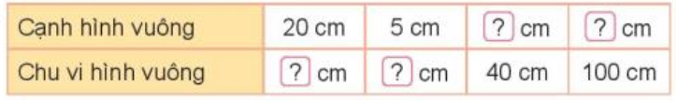  - GV nhận xét, tuyên dương.  => Để tính được chu vi, cạnh hình vuông em làm thê nào?  - GV nhận xét, tuyên dương.  Bài 2a: (Làm vở) Tính chu vi hình chữ nhật?  - GV hướng dẫn cho HS nhận biết bài 2  - Yc quan sát mẫu.  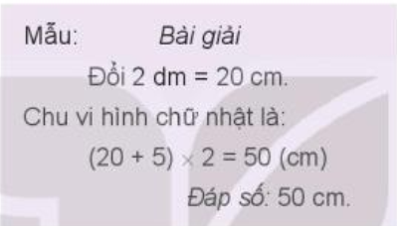  - 20 cm là chỉ số nào?  - 50 cm là chỉ số nào?  - Để làm được bài toán trên việc đầu tiên em phải làm gì?  - Nhận xét bạn  - GV Nhận xét, tuyên dương.  => Muốn tính chu vi hình chữ nhật ta lấy chiều dài cộng chiều rộng rồi nhân 2 (cùng đơn vị đo).  Bài 2b:  - GV hướng dẫn cho HS nhận biết bài 2b  - Chữa bài  - Soi bài  - Nhận xét bạn  - GV nhận xét, tuyên dương.  Bài 3: (Làm việc cá nhân) Tính chu vi hình chữ nhật, nhân số có hai chữ số cho số có một số?  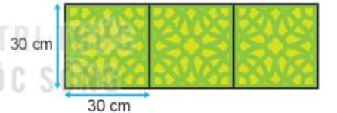  - Bài toán cho biết gì?  - Bài toán hỏi gì?  - GV cho HS làm bài tập vào vở.  - Gọi HS nêu kết quả, HS nhận xét lẫn nhau.  - GV nhận xét, tuyên dương.  Bài 4. (Làm việc nhóm 4) Tính chu vi hình tứ giác, so sánh?  - GV cho HS quan sát tranh vẽ.  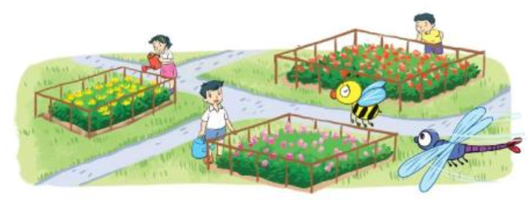  - GV chia nhóm 4, các nhóm các nhóm thảo luận đưa ra kết quả  - Các nhóm trình bày kết quả, nhận xét lẫn nhau.  - GV Nhận xét, tuyên dương.  => GV đếm số khoảng cách rồi đem cộng lại với nhau thì ta sẽ được chu vi vườn hoa của ba bạn. | - 1 HS nêu  - HS làm phiếu bài tập.  + Cạnh hình vuông là 20cm thì chu vi bằng 80 cm  + Cạnh hình vuông là 5cm thì chu vi bằng 20 cm  + Chu vi hình vuông bằng 40cm thì cạnh bằng 10cm.  + Chu vi hình vuông bằng 100cm thì cạnh bằng 25cm  + Áp dụng quy tắc lấy cạnh nhân với 4.  + Cạnh bằng chu vi chia cho 4  - HS làm vở.  + Quan sát mẫu  + 20cm là đổi từ 2dm  + 50cm là chu vi hình chữ nhật.  + Nhận xét  + Đổi chúng về cùng một đơn vị đo  + HS làm vở.  Lời giải  Đổi 1m = 10dm  Chu vi hình chữ nhật là:  (10 + 2) x 2 = 24(cm)  Đáp số: 24cm  + HS nêu yêu cầu  + Làm vở  + Một viên gạch hình vuộng có cạnh là 30cm  + Tính chu vi hình chữ nhật được ghép bởi 3 viên gạch.  Lời giải  Chiều dài hình chữ nhật là:  30 x 3 = 90 (cm)  Chu vi hình chữ nhật là:  (90 + 30) x 2 = 240(cm)  Đáp số: 240cm  - Nêu yêu cầu.  - Quan sát  - Thảo luận  - Đại diện nhóm trình bày.  + Trong tranh là vườn hoa của ba bạn Mai, Nam  + Bạn ong đã tìm đến vườn hoa có hàng ráo dài nhất do bạn Việt chăm sóc.  + Bạn chuồn chuồn đã tìm đến vườn hoa có hàng ráo ngắn nhất do bạn Mai chăm sóc.  + Nhận xét
3. Vận dụng.
- Mục tiêu:
+ Củng cố những kiến thức đã học trong tiết học để học sinh khắc sâu nội dung.
+ Vận dụng kiến thức đã học vào thực tiễn.
+ Tạo không khí vui vẻ, hào hứng, lưu luyến sau khi học sinh bài học.
- Cách tiến hành:
- GV tổ chức trò chơi “Việt Nam thân yêu”. Yêu cầu HS chia nhóm 4 để tham gia chơi.  Câu 1: Hình vuôn có cạnh 10cm, chu vi là bao nhiêu?  Câu 2: Hình chữ nhật có chiều dài 8cm, chiều rộng 5cm thì diện tích là bao nhiêu?  Câu 3: Chu vi hình vuông là 12cm, vậy cạnh hình vuông là bao nhiêu?  Câu 4: Muốn tính chu vi của hình vuông em làm thế nào?  - Nhận xét trò chơi, tuyên dương.  - Nhận xét tiết học. | + Đại diện nhóm cho câu hỏi qua các địa danh, tiến hành thảo luận nhanh và đưa ra phương án trả lời.  1. Chu vi hình vuông là 40cm.  2. Diện tích hình chữ nhật là 40cm².  3. Cạnh hình vuông là 3cm.  4. Muốn tính chu vi của hình vuông em lấy cạnh nhân với 4.
4. Điều chỉnh sau bài dạy:
.......................................................................................................................................
.......................................................................................................................................

